PHIẾU BÀI TẬP MÔN TOÁN TUẦN 19

Họ và tên:……………………………………………………………………………………………………………..…………...................Lớp 2C

A. BÀI TẬP CƠ BẢN
PHẦN I: BÀI TẬP TRẮC NGHIỆM.
Bài 1: Khoanh vào chữ cái trước ý đúng trong mỗi câu sau:
a. Kết quả của phép tính: 9 + 3 + 6 =
A. 17 | B. 18 | C. 11 | D. 20
b. 4 được lấy 5 lần, ta có phép tính:
A. 4 × 5 B. 5 × 4 C. 4 + 5
c. Trong phép nhân 3 × 4 = 12
A. 3 là số hạng, 4 là số hạng, 12 là tổng.
B. 3 là thừa số, 4 là thừa số, 12 là tích.
C. 3 là thừa số, 4 tích, 12 là thừa số.
D. 3 × 4 là thừa số, 12 là tích.
d. Mỗi con chim có 2 cái chân. Hỏi 8 con chim có bao nhiêu chân?
Đáp số của bài toán là:
A. 14 chân | B. 10 chân | C. 16 con chim | D.16 chân

Bài 2: Điền dấu phép tính vào chỗ chấm.
3 ... 4 = 7 | 3... 4 = 12
2... 2 = 4 | 2... 2 = 4
Bài 3: Đúng ghi Đ , sai ghi S.
- Tính 18 + 2 + 29 + 3 = ?
a) 97 … b) 52 …
- Tính tổng của năm số bốn .
a) 5 + 5 + 5 + 5 = 20 … b) 4 + 4 + 4 + 4 + 4 = 20 …
- Viết thành phép nhân:
a ) 3 được lấy 5 lần viết là: 3 × 5 … b ) 3 được lấy 5 lần viết là: 5 × 3 …
c ) 4 được lấy 3 lần viết là: 3 × 4 … d ) 4 được lấy 4 lần viết là: 4 × 3 …

Bài 4: Nối tích với tổng các số hạng bằng nhau :
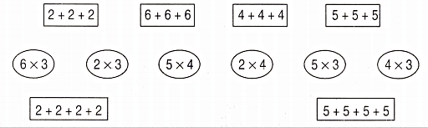

PHẦN II: TỰ LUẬN.
Bài 1: Đặt tính rồi tính :
37 + 35 + 18 42 + 9 + 15 25 + 25 + 25 + 25 14 + 14 + 14 + 14

Bài 2: Viết tổng các số hạng bằng nhau và viết phép nhân thích hợp.
Cho biết | Tổng | Tích
Tổng của 4 số 3
Tổng của 3 số 5
2 được lấy 4 lần
5 được lấy 2 lần

Bài 3: Viết các tích sau dưới dạng tổng của các số hạng bằng nhau rồi tính
5 × 4 = ...............................................................................................................................................................................................................................................................................................................................................................................................................................................................
4 × 5 = ...............................................................................................................................................................................................................................................................................................................................................................................................................................................................
3 × 3 = 6 × 2 = ..............................................................................................................................................................................................................................................................................................................................................................................................................
Bài 4: Viết tiếp ba số nữa.
a, 8, 10, 12, …..., ......, …..., 20.
b, 20, 18, 16,……, …....., …....., 8.
c, 3, 6, 9, ......., .........., ........., 21.

Bài 5: Viết phép nhân.
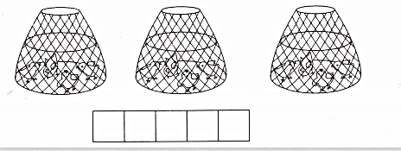
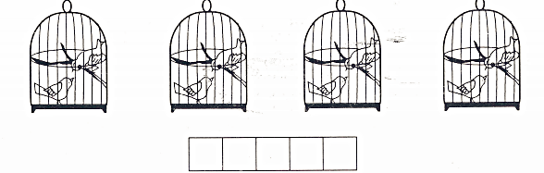
Bài 6: Thầy giáo thưởng cho 9 bạn học sinh giỏi , mỗi bạn hai quyển vở. Hỏi thầy cần phải mua bao nhiêu quyển vở?
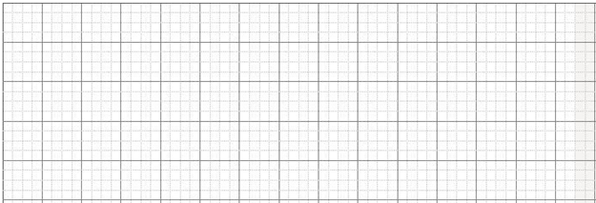
Bài giải

Bài 7: Một đôi đũa có hai chiếc. Hỏi 5 đôi đũa có bao nhiêu chiếc đũa?
Bài giải

4

Bài 8: Mỗi xe đạp có 2 bánh. Hỏi 6 xe đạp có bao nhiêu bánh xe?
Bài giải

Bài 9 : Mỗi chuồng có 2 con thỏ. Hỏi 4 chuồng như thế có tất cả bao nhiêu con thỏ?
Bài giải

Bài 10 : Mỗi con vịt có 2 chân. Hỏi 3 con vịt có bao nhiêu chân?
Bài giải

B. BÀI TẬP NÂNG CAO
Bài 1*: Tính nhanh
a) 11 + 28 + 24 + 16 + 12 + 9 b) 25 + 33 + 17 + 25

Bài 2*:
a) Viết 1 số có 2 chữ số giống nhau biết tổng và tích của hai chữ số đó đều bằng 4.

b)Tìm tích của số liền sau số 1 và số liền trước số lớn nhất có 1 chữ số.

Bài 3*: Tính bằng hai cách. Có tất cả bao nhiêu lít dầu ?
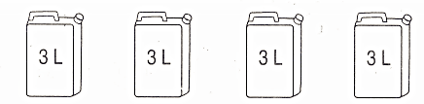
Bài giải
Cách 1:

Bài giải
Cách 2:

Bài 4*: Hãy viết tất cả các phép cộng có tổng là 8 và các số hạng đều bằng nhau
Trả lờ i: Các phép cộng có tổng là 8 và các số hạng đều bằng nhau là:

ĐÁP ÁN
BÀI TẬP CƠ BẢN
Phần 1. Bài tập trắc nghiệm :
Bài 1: Khoanh vào chữ cái trước ý đúng trong mỗi câu sau:
Câu | a | b | c | d
Đáp án | B | A | B | C
Bài 2: Điền dấu phép tính vào chỗ chấm:
3 + 4 = 7 | 3 × 4 = 12
2 + 2 = 4 | 2 × 2 = 4
Bài 3: Đúng ghi Đ , sai ghi S :
- Tính 18 + 2 + 29 + 3 = ?
a) 97 S b) 52 Đ
- Tính tổng của năm số bốn .
a) 5 + 5 + 5 + 5 = 20 S
b) 4 + 4 + 4 + 4 + 4 = 20 Đ
- Viết thành phép nhân:
a ) 3 được lấy 5 lần viết là: 3 × 5 Đ  b ) 3 được lấy 5 lần viết là: 5 × 3 S | c ) 4 được lấy 3 lần viết là: 3 × 4 S  d ) 4 được lấy 4 lần viết là: 4 × 3 Đ
Bài 4: Nối tích với tổng các số hạng bằng nhau :
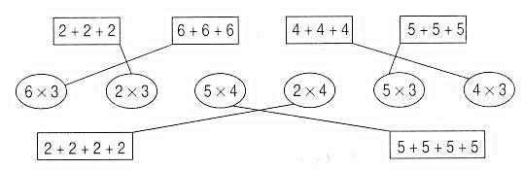
Phần 2 - Tự Luận :
Bài 1: Đặt tính rồi tính :
37 + 35 + 18 = 90 42 + 9 + 15 = 66
25 + 25 + 25 + 25 = 100 14 + 14 + 14 + 14 = 56
Bài 2: Viết tổng các số hạng bằng nhau và viết phép nhân thích hợp :
Cho biết | Tổng | Tích
Tổng của 4 số 3 | 3 + 3 + 3 + 3 = 12 | 3 | × | 4 | = 12
Tổng của 3 số 5 | 5 + 5 + 5 = 15 | 5 | × | 3 | = 15
2 được lấy 4 lần | 2 + 2 + 2 + 2 = 8 | 2 | × | 5 | = 10
5 được lấy 2 lần | 5 + 5 = 10 | 5 | × | 2 | = 10

Bài 3: Viết các tích sau dưới dạng tổng của các số hạng bằng nhau rồi tính
5 × 4 = 5 + 5 + 5 + 5 = 20
4 × 5 = 4 + 4 + 4 + 4 + 4 = 20
3 × 3 = 3 + 3 + 3 = 9
6 × 2 = 6 + 6 = 12
Bài 4Viết tiếp ba số nữa :
a, 8, 10, 12, 14, 16, 18,20.
b, 20, 18, 16,14, 12, 10, 8.
c, 3, 6, 9,12, 15, 18,21.
Bài 5: Viết phép nhân :
4 x 3 = 12
2 x 4 = 8
Bài 6: Bài giải
Thầy cần phải mua số quyển vở là :
2× 9 = 18 ( quyển)
Đáp số : 18 quyển vở
Bài 7: Bài giải
5 đôi đũa có số chiếc đũa là :
2 × 5 = 10 ( chiếc)
Đáp số : 10 chiếc đũa
Bài 8:
Bài giải
6 xe đạp có số bánh xe là:
2 × 6 = 12 ( bánh xe)
Đáp số: 12 bánh xe
Bài 9 :
Bài giải
4 chuồng như thế có số con thỏ là:
2 × 4 = 8 ( con thỏ)
Đáp số: 4 con thỏ
Bài 10 :
Bài giải
3 con vịt có số chân là :
2 × 3 = 6 ( chân)
Đáp số : 6 chân vịt
BÀI TẬP NÂNG CAO
Bài 1*: Tính nhanh
a) 11 + 28 + 24 + 16 + 12 + 9 = (11 + 9) + (28 + 12) + (24 + 16) = 20 + 40 + 40 = 100
b) 25 + 33 + 17 + 25 = (25 + 25) + (33 + 17) = 50 + 50 = 100
Bài 2*:
Tìm tích của số liền sau số 1 và số liền trước số lớn nhất có 1 chữ số.
Tích đó là : 2 × 9 = 18
Số đó là : 22
Bài 3*: Tính bằng hai cách . Có tất cả bao nhiêu lít dầu ?
Cách 1 Bài giải
Có tất cả số lít dầu là:
3+ 3 + 3 + 3 = 12 (l)
Đáp số: 12 l dầu
Cách 2 Bài giải
Có tất cả số lít dầu là:
3 x 4 = 12 (l)
Đáp số: 12 l dầu

Bài 4*:
Bài giải
Đoạn thẳng AD dài số xăng-ti-mét là:
5 × 3 = 15 cm
Đáp sô: 15 cm

